Встреча депутата Тимощенко Ю.Е. с Президентом Всемирного Конгресса украинцев Евгений Чолий

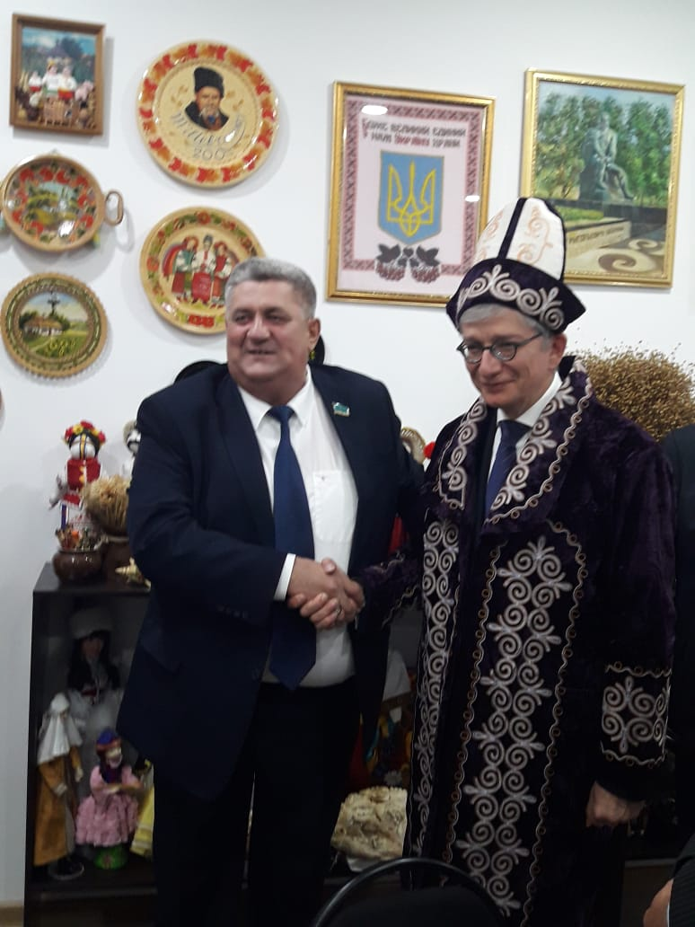
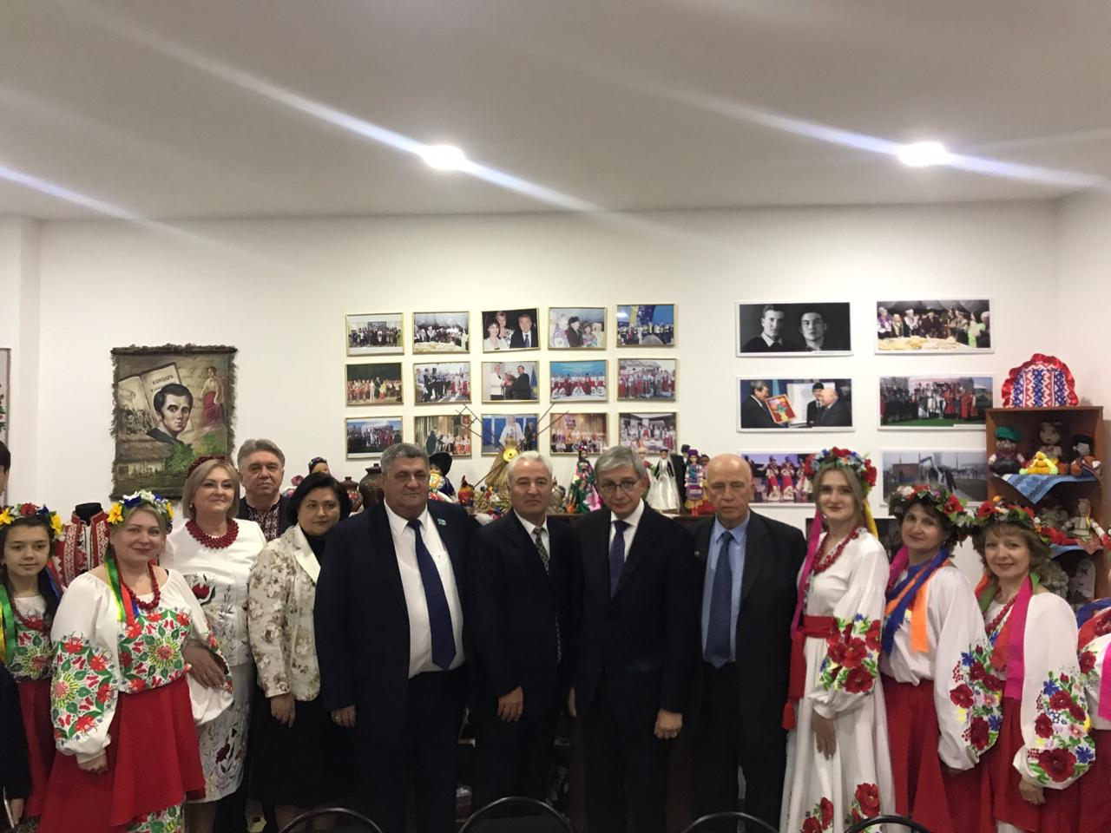
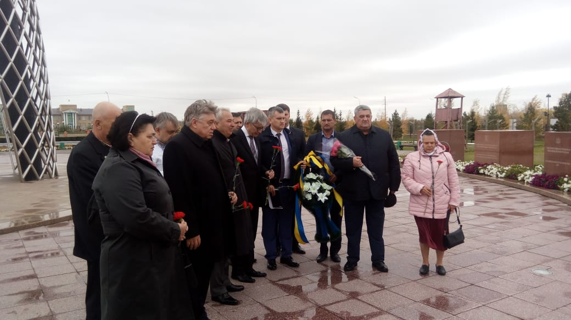
21 и 22 сентября 2018 года депутат Мажилиса Парламента РК Тимощенко Юрий Евгениевич встретился с Президентом Всемирного Конгресса украинцев Евгений Чолий. Во встрече также приняли участие Посол Украины в Республике Казахстан Иван Кулеба, сотрудники Посольства, члены ОЮЛ «Рада украинцев Казахстана», ОО «Общество украинцев «Оберег» г. Астана и представители неправительственных, общественных организаций. Всемирный Конгресс украинцев – общественная организация, которая объединяет украинцев всего мира, независимо от их гражданства, места проживания, религиозных взглядов, политических и гражданских позиций. В мире украинская диаспора насчитывает более 20 миллионов человек. ВКУ была создана в 1967 году в Нью-Йорке. Депутат Тимощенко Ю.Е. рассказал участникам встречи о политике Казахстана в сфере межэтнических отношений, о деятельности и особенностях Ассамблеи народа Казахстана, о работе, которую проводит «Рада украинцев Казахстана», о совместных проектах с Украинским центром культуры и науки при ЕНУ им. Л.Гумилева. Евгений Чолий возглавляет ВКУ с 2008 года, он рассказал участникам об истории создания и деятельности Всемирного Конгресса украинцев. Цели ВКУ: представлять интересы украинских диаспор со всего мира; сохранять национальную украинскую идентичность, духовность, язык, культуру украинцев; координировать деятельность украинских организаций-членов ВКУ по направлениям деятельности, определёнными конгрессом; защищать права украинцев (независимо от места проживания) в соответствии со Всеобщей декларацией прав человека. Е. Чолий был впечатлен достижениями «Рады украинцев Казахстана», проявил огромный интерес к деятельности Ассамблеи народа Казахстана, выразил надежду на дальнейшее сотрудничество.
22 сентября все участники встречи посетили Музейно-мемориальный комплекс жертв политических репрессий и тоталитаризма «АЛЖИР» в Акмолинской области. Для гостей была проведена экскурсия, участники возложили цветы.

